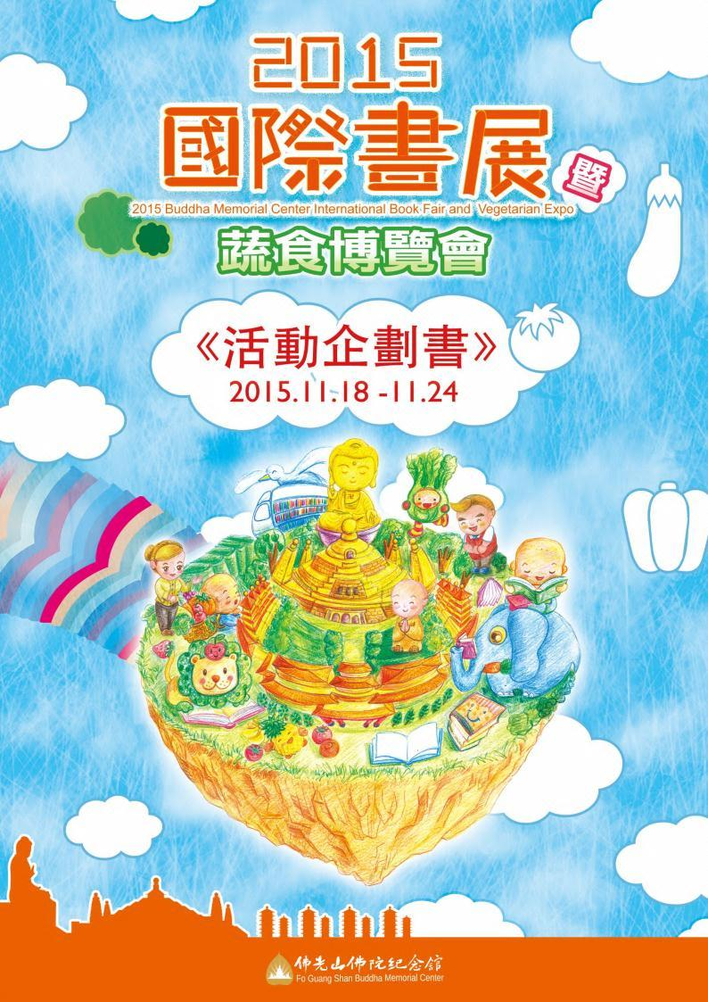

目錄
1. 緣起 1
2. 博覽會重點 2
3. 展覽日期及時間 2
4. 承辦單位 3
5. 佛光山佛陀紀念館全區介紹及位置圖 4
6. 活動內容 8
7. 教育推廣 10
8. 媒體計劃 11
9. 整合行銷宣傳計劃 12

- 緣起
~舊的回憶 新的開始~
佛光山秉持星雲大師「以教育培養人才」的信念，致力推動全民閱讀運動並透過台灣、大陸以及日本50部「雲水書車」持續推廣兒童閱讀教育，鼓勵親子共讀。而佛光山佛陀紀念館不僅是宗教聖地，更是融合教育、文化、藝術為一體的國際博物館，長期推動國際文化交流，舉辦各式展覽、表演活動以饗大眾，成為台灣不可或缺的文化重鎮。
「佛光山2013國際書展」以及「高雄2014國際書展暨全民閱讀･蔬食博覽會-好書、好食、好健康」成果豐碩，不僅提升台灣南部地區的購書率，更讓廣大參與民眾看見閱讀力量，今（2015）年延續以佛光山佛陀紀念館為起點，結合蔬食博覽會，舉辦「2015國際書展暨蔬食博覽會」推動落實書香社會，讓大眾因閱讀而幸福。
蔬食不但有益身體健康，而且是節能減碳的良方，為了推廣蔬食和建立健康的茹素方式，《人間福報》從2005年開始舉辦「第一屆台北國際素食暨有機產品博覽會」，成功帶動茹素風潮和有機產品的辨識方式，2012年至2014年更於中國宜興、揚州舉辦素食博覽會，吸引了20萬到30萬以上的人潮入場，2014年開始，佛光山將蔬食文化結合書展，讓護生愛地球的理念跟著閱讀風氣一同傳播到世界各地。佛光山開山星雲大師也為一系列的兩岸素食博覽會作偈子「煙花三月下揚州、茶禪四月到宜興、五月樂活在台北、十一禪悅於南台」。
健康除了身體，還有心靈，面對忙碌的現代人要如何兩者兼顧，針對此一需求構思，此次高雄市政府與佛陀紀念館舉辦「2015國際書展暨蔬食博覽會」，活動期間除了針對不同年齡層展出各類圖書、推出多元化的蔬食饗宴，並規劃全民閱讀博覽會，及多項戶外教學、親子共讀、名家講堂活動。並有主題式的日本文化館、閱讀的時光隧道……等多元文化呈現。
- 博覽會重點
~親子共讀 樂活蔬食~
  - 親子共同遊「書」展
以青少年、兒童及家庭共讀為主要對象，經典名著、動漫…等為主軸。讓家長帶著孩子一同遨遊在佛陀紀念館書海之中，藉由閱讀的共同話題，讓親子間的互動更緊密，從小養成良好的閱讀習慣，將大師「讀做一個人，讀明一點理，讀悟一些緣，讀懂一顆心」的信念，推廣親子共讀。
  - 「蔬」食環保愛地球
主題延續五月台北素食博覽會的「蔬香積福」特色，結合高雄市、屏東市及臺南市等縣市政府農特產品、在地蔬果食材與素食餐廳，共同推出地方特色菜餚、宴席及地方美食，同時，邀請國內外優質廠商共襄盛舉；推廣閱讀，也響應蔬食環保愛地球。

- 展覽日期及時間
書展覽參觀時間：11/18(三)－11/24 (二) 週一～週五 09:00-18:00
週六～週日 09:00-19:00
參觀辦法：＊本展會免費開放進場參觀。

- 承辦單位
指導單位：教育部
主辦單位：高雄市政府、屏東市政府、財團法人人間文教基金會、人間福報社
協辦單位：高雄市教育局、屏東市教育局、國際佛光會中華總會、財團法人佛光山文教基金會、財團法人佛光淨土文教基金會、社團法人中華福報生活推廣協會、香雲國際股份有限公司、滴水坊股份有限公司、人間衛視、人間佛教讀書會

- 佛光山佛陀紀念館全區介紹及位置圖
  - 佛陀紀念館設施
服務設施 | 地點
服務台 | 禮敬大廳1F正門入口北側
中餐廳 | 禮敬大廳1F – 滴水坊、漢來蔬食  禮敬大廳2F – 自助餐、圓桌  樟樹林 – 滴水坊  雙閣樓1F – 滴水坊  佛光一滴 – 滴水坊  佛光大道 - 小品店滴水坊
速食餐廳、咖啡簡餐、  飲料店 | 禮敬大廳1F – Starbucks、關山紅豆餅  解脫門 – 解脫小吃  本館 – 南、北側輕食區  小品店 – 滴水坊
醫務室 | 佛光診所 （時間：08:30~12:00及14:00~17:00）  分機：07-656 1921 #6505-06
停車場 | 問道堂（轎車及遊覽車）  南門停車場（遊覽車）  北門停車場-大門外（機車）
義大客運、大樹假日觀光公車、高雄客運、屏東客運 | 候車亭1
計程車 | 候車亭2

  - 佛光山
服務設施 | 地點
自助餐 | 朝山會館
香光亭滴水坊 | 不二門
傳燈樓滴水坊 | 傳燈樓B1
佛光緣美術館滴水坊 | 佛光緣美術館出口
  - 大眾運輸
    - 搭乘台鐵、汽車或飛機者，可在高雄火車站附近轉高雄客運往旗山、美濃、甲仙、六龜等(有經佛光山路線)皆可搭乘；或搭乘台鐵至九曲堂站，再轉搭高雄客運或計程車至佛光山。
    - 搭乘高鐵者，可於左營高鐵站轉乘台鐵至九曲堂站，再轉搭高雄客運或計程車至佛光山。
    - 搭乘高鐵者，可於左營高鐵站轉乘哈佛快線及義大客運直達佛光山。
    - 高雄市大樹假日觀光公車：假日觀光導覽公車每週六、日及國定假日行駛於高雄捷運大東站發車。
    - 屏東市屏東汽車客運，可以搭乘8260屏東-佛光山(經里港)線。

  - 佛陀紀念館行車路線圖
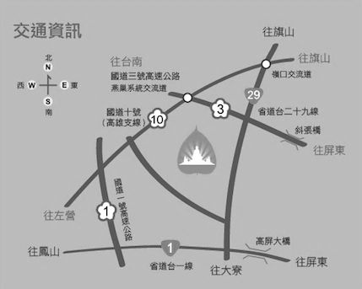
5.5.佛陀紀念館全區位置圖

- 活動內容
  - 主題展覽現古今
    - 《畫說紅樓》特展
《紅樓夢》為中國四大名著之一，在中國文學史上佔有重要地位。此次，佛光山佛陀紀念館邀請遼寧省旅順博物館，展出館藏清代孫溫、孫允謨共同繪製230幅《紅樓夢》的大型彩繪圖，其繪者採中國傳統繪畫技法，融合西方傳入的光影、空間等技法，表現出《紅樓夢》小說的故事情節，透過圖像呈現讓人們更能了解《紅樓夢》原著之內涵。
  - 日本館接軌國際
自唐以來，佛教盛行，寺必有茶，教必有茶，禪必有茶；茶似人，人即茶。茶道是一門綜合藝術，透過茶道，不但可以了解其中呈現的深沉內涵，日本茶道源自中國唐代，當時的日本僧人將飲茶文化帶回日本，而後與日本的傳統文化融合，亦成為日本社會的文化活動，在精神上亦是一種超脫俗世的精神享受，此次活動將在雙閣樓安排中式與日式的茶道、文化體驗。
  - 名家講座
主辦單位預計邀請文學、文化、與藝術等各方面專家、學者來館展開一系列感性的名家講座，與大眾共享一個善美、舒心、和樂的時光，地點位於綠蔭中，飄著禪茶之味的雙閣樓。
  - 雲水書車送溫暖
「雲水書坊-行動圖書館」將書送到偏鄉社區學校，藉由知識閱讀的力量，提升生活、改變生命。結合故事劇及說故事，讓孩子喜歡閱讀，透過閱讀讓夢想起飛。
  - 樂活食蔬倡環保
期望透過以素食、綠色食品和有機產品為特色，宣導健康的蔬食文化和生活。園區提供大眾一場精緻的蔬食盛宴。書展當中配合美食書籍，提倡蔬食及樂活概念，進而推廣食蔬愛地球。
  - 全民閱讀博覽會
透過分組參與及討論，彼此分享閱讀心得，散播更多人文氣息及閱讀的力量。活動內容包括: 書香禮讚、好書面面觀、參觀書展/素博、主題論壇、「佛光法座會～世界咖啡館」。
  - 烏龍麵特展

本次特別將日本麵食的精華-讚岐烏龍麵，帶入活動中，讓更多的人了解各國美食國粹，帶動蔬食新風潮。

日本遣唐僧-空海大師，出身讚岐（現香川縣），自唐朝留學帶回來的不只是佛法經典，還有唐朝飲食文化。

當時唐朝麵點稱為“唐菓子”，原料易得、製作方式簡單的烏龍麵，極受當地平民歡迎，漸漸發展成現在日本最有名的“讚岐烏龍麵”，擴散到全日本各地，成為日本文化中不可或缺的美食。此次活動特別從日本邀請讚岐烏龍麵之專家來館為大眾提供美食饗宴。
  - 印度美食展

整個印度文化融合了各種不同的宗教信仰，包括其多元的傳統和習俗，所以印度的飲食習慣也隨著信仰及地區而有不同的變化。多元宗教信仰造就獨特印度美食文化，特色鮮明。眾所皆知的香料是印度料理的魂魄。此次書展期間將於雙閣樓引進印度美食供大眾品嚐。

- 教育推廣
為增加書展的豐富性與提升民眾參與度，分別於書展期間，規劃一系列的焦點活動，以及每日定時定點駐地活動，以點、線、面方式全方位推廣閱讀。
  - 戶外教學樂趣多
針對戶外教學團體，以黃金傳奇模式，結合書展、素博、與佛館設計闖關活動，進行佛館及展場巡禮。
  - 社團匯演展長才
邀請校園音樂、戲劇、舞蹈社團，配合主題經典名著於館內定時定點演出。
  - 闖關集印尋寶樂
在各大主題區分別設立「集印點」，以閱讀夢想城為集印主題，製作印章和集印DM，吸引民眾參與全館書展，集印完成可至服務台兌換結緣品。
  - 劉姥姥逛書展
配合《畫說紅樓》主題展，特邀台灣豫劇團於週末以豫劇經典劇目《劉姥姥》劇中化妝、動作教學與現場來賓進行互動。以逗趣詼諧的方式，帶您進入戲曲的世界，讓同學在活潑的氣氛中學習。

- 媒體計劃

8.1現場導覽摺頁
數量：暫定10萬份。
內容：參觀所需，包括指引地圖、書展介紹、攤位圖、各活動介紹、活動場次等。

8.2工作證、停車證：工作人員、服務人員、義工等之證明。

8.3宣傳DM
數量：暫定10萬份。
置放、發送方法：各級學校、鄉鎮市公所、報紙夾送、公共場所、觀光景點等。

8.4海報
數量：暫定2,000張。
置放、發送方法：公共場所、各級學校、各縣市圖書館、交通樞紐、觀光景點等申請張貼。

8.5燈旗
數量：暫定1,000組。
懸掛地點：台29線、高雄市、屏東市、臺南市市區等。

8.6廣告
    - 高雄、屏東、及台南的公車車體廣告
    - 高雄、屏東、及台南市區的大型廣告看板 (如: 小港機場、公車站亭)
    - 高鐵的多媒體廣告

- 整合行銷宣傳計劃
  - 記者會發佈
  - 媒體公關運作與協力
  - 宣傳DM、海報製作
  - 政府、學校、機關等宣傳公函：結合高雄市、屏東市、台南市政府教育局進行校園宣傳
  - 廣播電台
  - 公共場所宣傳：結合高雄市、屏東市、台南市政府公益廣告及頻道
    - 網路宣傳
      - 佛光山全球資訊網
      - 活動官方網站
      - 成立臉書粉絲專頁
      - 各大出版社網站及電子報
      - 網路論壇等張貼宣傳文案
      - 高雄市、屏東市、台南市政府新聞、教育、文化等網路平台
    - 佛光山資源整合宣傳
      - 報紙：人間福報
      - 電視媒體：人間衛視
      - 雲水書車巡迴

附件1 佛陀紀念館一樓攤位規劃平面圖

附件1 展場規劃平面圖

